VOZ DA GALERA: UTILIZAÇÃO DO PODCAST COMO FERRAMENTA MOTIVACIONAL.
Davi Leonardo Gonçalves de Lima¹, Gilvan José Fernando de Jesus¹, Yasmin Saber Bairros¹ , Tatiana Gonçalves de Lima², Jane dos Santos Flores Padilha².
^{1,2}Centro Estadual de Educação Profissional Hércules Maymone – Campo Grande/MS.
e-mail: davi.1250630@edutec.sed.ms.gov.br; gilvan.1246598@edutec.sed.ms.gov.br; yasmin.1159543@edutec.sed.ms.gov.br; tati.anaglima@outlook.com; jane_padilha@hotmail.com.
Área/Subárea: MDIS – Multidisciplinar Tipo de Pesquisa: (Tecnológica)
Palavras-chave: Podcast, motivação, tecnologia.

Introdução
O uso das tecnologias de informação e comunicação, em meio ao cenário que estamos vivendo, tem se mostrado uma ferramenta eficaz e eficiente quando se trata da utilização como mecanismos que influenciam a educação em todos os níveis educacionais.

O uso de diferentes recursos, como computadores, tablets, e Smartphones estão contribuindo nos processos de ensino e de aprendizagem nas escolas. Dentre os recursos tecnológicos, a utilização do Podcast têm contribuído na aprendizagem dos alunos. Neste sentido, Bottentuit e Coutinho (2007), descrevem o conceito de Podcast associando-os a diversos termos específicos. Segundo os mesmos autores, Podcast são áudios que estão disponibilizados para carregamento nas mídias sociais, sites e grupos de WhatsApp. Esta ferramenta da Web 2.0 apresenta como principais características a utilização de textos, imagens, áudio, vídeo e hipertexto.

O Podcast é de fácil acesso e atualizável, sem a necessidade de grandes conhecimentos de informática. Possuem uma grande variedade e tipos de servidores (disponibilizados de forma gratuita através da Internet) podendo ser organizado e produzido de forma individual ou coletiva, permitindo um rápido acesso aos diversos temas, assuntos e área de conhecimento.

Frente atual situação pandêmica em que estamos passando, a nossa comunidade escolar se deparou com um número significativo de evasão, desistência e desmotivação de alguns alunos do ensino médio na realização de suas atividades pedagógicas, com isso verificamos que quando os próprios colegas se ajudam causam uma certa motivação para continuar com os estudos. Nesse sentido o uso do Podcast além de motivar os alunos trabalhando os aspectos sociais e cognitivos trabalhará a inclusão digital, o uso dos recursos tecnológicos como apoio nos processos de ensino e aprendizagem.

O presente trabalho visa diminuir a evasão e a desistência dos alunos com uso do Podcast, como uma alternativa de mediação, entre os alunos e as áreas de conhecimento, servindo como recurso motivacional para as aulas.
Metodologia
O presente projeto foi idealizado e estruturados pelos alunos do curso FIC do 1° ano de assistente administrativo A do Centro Estadual de Educação Profissional CEEP Hércules Maymone, durante as aulas síncronas da disciplina de Investigação Científica e Tecnológica no período do ensino remoto. Com a orientação dos professores das disciplinas técnicas, resolveram utilizar da ferramenta tecnológica Podcast como meio de comunicação, interatividade e motivação para os estudantes que não estão realizando as atividades pedagógicas propostas pela unidade escolar. Desta maneira, os estudantes idealizadores irão se reunir quinzenalmente de forma remota ou presencial obedecendo as normas de biossegurança, utilizando os recursos tecnológicos (WhatsApp e Google Meet) para discutir o público alvo e qual conteúdo, texto e fator motivador a ser abordado. Após a escolha os alunos utilizaram das ferramentas de aplicativos de smartphone (Anchor, Google Podcast, Podbean) para gravação e formatação do Podcast, distribuindo nas mídias sociais da escola (grupos de WhatsApp, Facebook, site e Instagran). Caso necessário disponibilizaremos as salas de informática da escola para o desenvolvimento, pesquisa e execução do projeto.
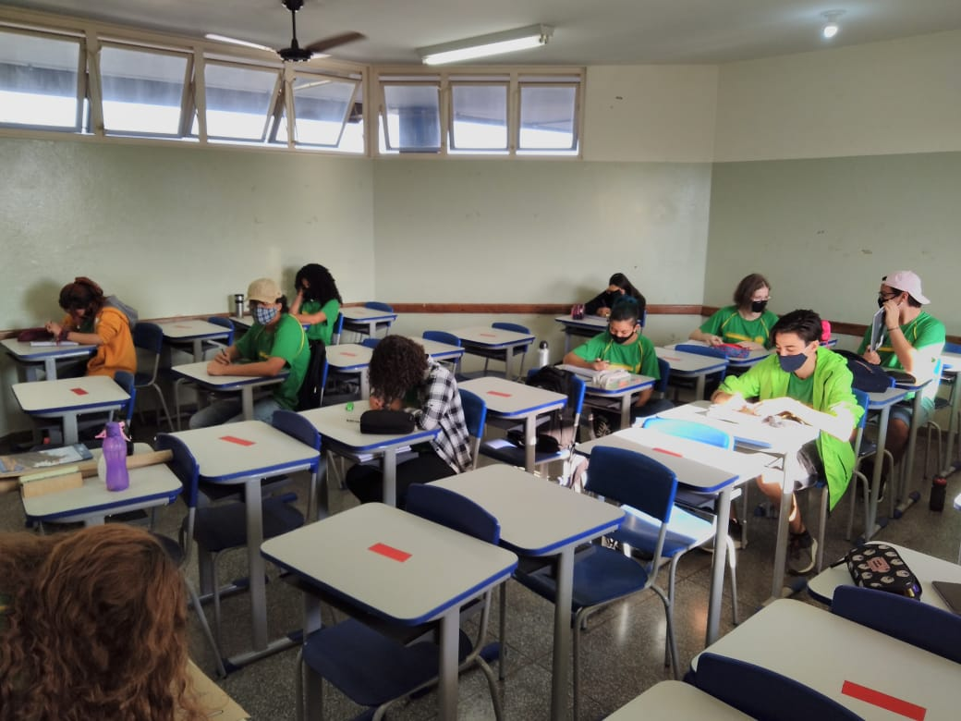

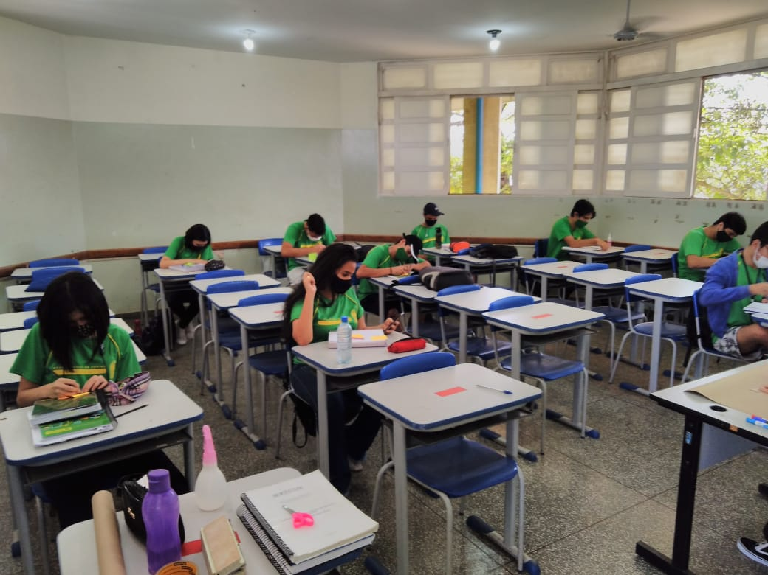
Figura 1. Atividade presencial de identificação dos fatores motivadores.

Figura 2. Elaboração do conteúdo para os Podcast.
Resultados e Análise
Dentre os resultado alcançados até a presente data, os estudantes apresentaram desenvolvimento satisfatório na pesquisa e estruturação do processo de construção do Podcast, além de se mostrarem motivados e entusiasmados pelo sentimento de empatia pelos colegas da unidade escolar.

Segundo Vilatte (2005), a cada ano, nossos estudantes estão mais motivados para as tecnologias e menos motivados para os métodos tradicionais de ensino. Assim, para engajar os estudantes no processo de construção de saberes, faz-se necessário investir na inovação na prática docente promovendo o aprendizado.

Para Bottentuit Junior e Coutinho (2009), o Podcast permite ao professor a oferta de recursos educacionais em formato de áudio, para que os alunos possam ouvi-los em diferentes situações, locais e quantas vezes forem necessárias antes de realizarem a tarefa. Esperamos que os estudantes realizem o desenvolvimento e interação entre eles, bem como a diminuição da evasão, desistência e desmotivação. A utilização do Podcast como ferramenta educativa e recurso motivacional têm contribuído nos aspectos sociais, cognitivos e na inclusão digital.

Considerações Finais
A utilização do Podcast pode trazer enormes benefícios para a educação. No mundo globalizado onde temos cada vez menos tempo para obter informação e conhecimento, o Podcast surge como uma alternativa viável, prática e com custos quase nulos, sendo uma alternativa metodológica de aprendizagem bastante motivadora, que proporciona ao estudante, o protagonismo na construção do saber, saindo do padrão de consumidor para ser também produtor de informação.

Agradecimentos
Aos alunos e professores envolvidos no projeto pela dedicação e engajamento, a coordenação técnica do curso FIC em assistente administrativo e a Direção do CEEP/HM pelo apoio e incentivo.
Referências
BOTTENTUIT, Joao Batista; COUTINHO, Clara Pereira. Podcast em educação: um contributo para o estado da arte. In: IX Congreso internacional galego-portugués de psicopedagoxía. 2007. p. 78.
BOTTENTUIT JÚNIOR. J.B.; COUTINHO, C.P.. Podcast uma ferramenta tecnológica para auxílio ao ensino de deficientes visuais. In: LUSOCOM: comunicação, espaço global e lusofonia, VIII, Lisboa, 2009. Actas... Lisboa, p. 2114-2126.
VILLATE, J. - E-learning na Universidade do Porto - Caso de estudo: Física dos sistemas dinâmicos 2004/2005. II Workshop E-learning. Universidade do Porto: 2005.

VOICE OF THE GALERA: USING PODCAST AS A MOTIVATIONAL TOOL
Abstrat: With the pandemic, schools and teachers had to adapt teaching methodologies. To achieve their goals of passing on knowledge using information and communication technologies (ICTs) they improved and learned how to teach with technology. Among several technological resources, the use of Podcast was fundamental and important as a content review tool, interaction between students and teachers. In this sense, the use of the podcast, in addition to motivating students working on social and cognitive aspects, will work on digital inclusion, the use of technological resources as support in the teaching and learning processes. This work aims to point out the potential and challenges of using Podcast, as an alternative mediation between students and areas of knowledge, serving as a motivational resource for classes. This project was conceived and structured by the students of the FIC course of the 1st year of administrative assistant A of the State Center for Professional Education CEEP Hércules Maymone, during the synchronous classes of the Scientific and Technological Investigation discipline in the period of remote education. Among the results achieved to date, the students showed satisfactory development in the research and structuring of the Podcast construction process, in addition to being motivated and enthusiastic by the feeling of empathy for their colleagues in the school unit.
Key word: technology, education, student, podcast.

